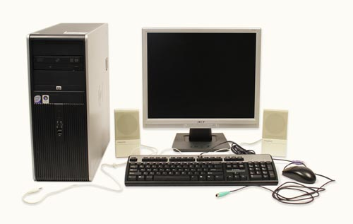
Paso 1

La instalación de una Computadora personal.

Desempacando la computadora.
- Extraiga el monitor y el gabinete de sus respectivas cajas.
- Retire cualquier cubierta de plástico o cinta de protección.
- Coloque el monitor y el gabinete en el lugar donde van a quedar permanentemente.

Asegúrese de colocar el gabinete (CPU) en una zona que está bien ventilada y que tenga un buen flujo de aire. Esto ayudará a evitar que se sobrecaliente.
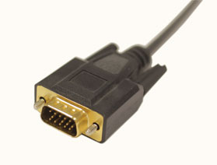

Paso 2

Busque el cable del monitor. Por lo general, será un cable VGA a menudo tiene conectores azules para que sean más fáciles de identificar.

Paso 3

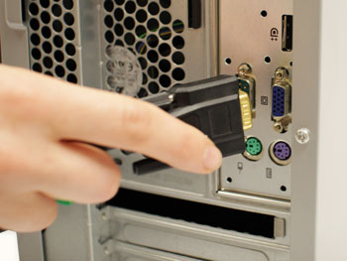
Conecte el cable VGA.
Inserte la conexión en la parte posterior del gabinete o caja y el otro extremo a la pantalla. Apriete a mano los tornillos de plástico cubierto en el cable del monitor para asegurarlo.
Muchos cables de la computadora sólo encajan de una manera específica. Si el cable no entra, no lo fuerce o podría dañar los conectores. Asegúrese de que el enchufe quede alineado con el puerto, y después conéctelo.

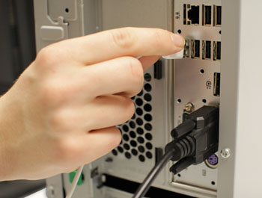
Paso 4

El teclado.
Desembale el teclado y determine si utiliza un USB conector (rectangular) o PS / 2 conector (redondo). Si se utiliza un conector USB, conéctelo a cualquiera de los puertos USB de la parte posterior del equipo. Si se utiliza un conector PS / 2, enchúfelo en el puerto púrpura del teclado en la parte posterior de la computadora.

Paso 5

El ratón.
El ratón puede tener una conexión similar a la del teclado, en ese caso siga la instrucción de la sección El teclado.
Si usted tiene un ratón inalámbrico, puede que tenga que conectar un Bluetooth (adaptador USB) a la computadora.

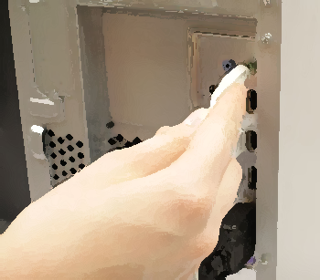
Paso 6

Altavoces externos o auriculares.
Puede conectarlos a su computadora en el puerto de audio (ya sea en el frente o la parte posterior de la caja de la computadora). Muchas computadoras tienen códigos de color, verde para altavoces, rosa para el micrófono y azul la línea de entrada, que se puede utilizar con otros tipos de dispositivos.
Algunos auriculares y micrófonos tienen conectores USB en lugar de la clavija de audio habitual. Estos pueden ser conectados a cualquier puerto USB. Además, muchos equipos tienen altavoces o micrófonos integrados en el monitor.

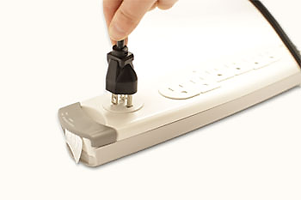
Paso 7

Conecte los cables de energía.
- Localice los dos cables de alimentación que viene con su computadora.
- Conecte el primer cable de alimentación en la parte posterior de la caja de la computadora, y luego en un protector contra variaciones de voltaje.
- Luego, utilizando el otro cable, conecte el monitor.

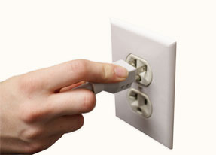
Paso 8

Consejo de seguridad.
Finalmente, si usted no tiene un protector contra sobretensiones, puede conectar el cable directamente a la pared.
Sin embargo, esto no es recomendable, pues las subidas de tensión pueden dañar su computadora.

Configuración completa
El hardware básico de la computadora ya está configurado.
Antes de ponerlo en marcha, dedique unos minutos a organizar su espacio de trabajo.
Un área de trabajo limpia y ordenada también puede mejorar su productividad y promover la salud.

Todas las imágenes en el presente documento son incluidas con fines didácticos y sin propósito de lucro.

